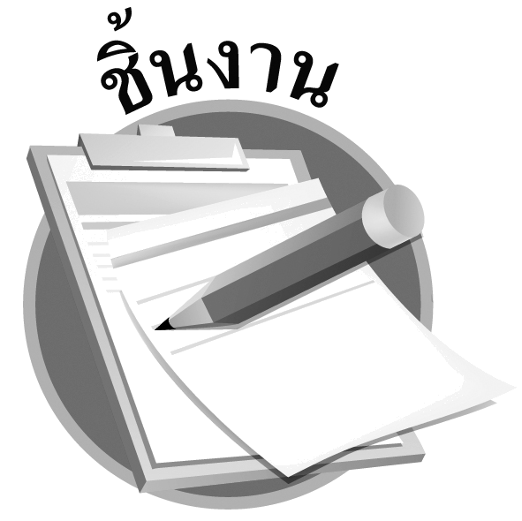
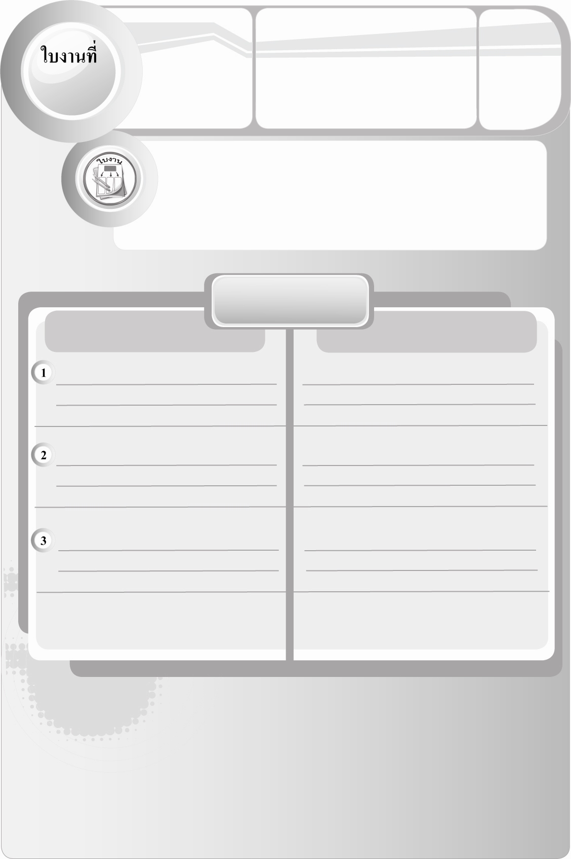
เรื่อง การจัดการสิ่งของเครื่องใช้
ด้วยการนำกลับมา
ใช้ซ้ำ
วันที่ ........ เดือน ........... พ.ศ. ......
ชื่อ ................................................
เลขที่ .................. ชั้น .................
ได้คะแนน
....................
คะแนนเต็ม
10 คะแนน
13
ให้นักเรียนสำรวจสิ่งของเครื่องใช้ในบ้านตนเองที่สามารถนำมาใช้ซ้ำได้ แล้วบันทึกผลลงในแบบบันทึก
แบบบันทึก
สิ่งของเครื่องใช้
การจัดการด้วยการนำกลับมาใช้ซ้ำ
ชิ้น

